IX ВСЕРОССИЙСКИЙ ПЕДАГОГИЧЕСКИЙ КОНКУРС
«МОЯ ЛУЧШАЯ МЕТОДИЧЕСКАЯ РАЗРАБОТКА»
Авторы: В.Л. Овчинникова, Е.А. Краснова, учителя МБОУ «Школа №85» г. Казани
Методическая разработка внеурочного занятия
Экскурсионный проект
Во все времена ценились такие качества, как смелость, решительность, благородство, отзывчивость, находчивость. Взрослые всегда старались воспитывать детей умными, дружными, готовыми прийти на помощь через семью, школу, детские движения. Качества, которые будут востребованы во взрослой жизни у подростков помогают правильно относится к исторической эпохе, к событиям, к людям.
Идея новой детской организации была сформулирована Надеждой Константиновной Крупской в ноябре 1921 года. С этого времени началось создание детских коммунистических групп при комсомольских ячейках. Их стали называть пионерскими.
Тема: «История развития детского движения г. Казани в XX веке»
Цель: повысить уровень информированности детей и молодежи о деятельности пионеров в стране и нашем городе в разные этапы ее существования через показ культурных объектов пионерских маршрутов.
Задачи:
1.Найти материалы в архивах музеев по истории Всесоюзной пионерской организации и пионерии города Казани.
2. Изучить и исследовать воспоминания пионеров и пионерских работников разных поколений нашего города.
3. Собрать экспонаты для музейного уголка МБОУ «Школа №85» г.Казани.
4. Создать информационные справочные материалы (план пешеходной экскурсии, Памятка «Интересные факты о пионерии», календарь «Дорогами пионерии» и др.)
5. Донести до аудитории полноценную информацию об объекте экскурсионного проекта, используя инновационные образовательные технологии.
Воспитательный компонент: формирование у обучающихся любви и уважения к малой Родине, традиционных ценностей гражданского общества, осознающих свою сопричастность в судьбе Отечества (демонстрация примеров и подвигов того поколения, чьё детство и юность прошли в пионерии и комсомоле).
Актуальность выбора проекта:
19 мая 2022 года исполнилось 100 лет со дня создания пионерской организации нашей страны. Этот праздник объединил не одно поколение россиян, граждан разных стран, людей родом из детства, мира фантазии, творчества, радости.
10 августа 1923 года в Удельном лесу за Козьей слободой состоялся торжественный сбор первого отряда казанских пионеров, в котором приняли участие 70 человек. Все они принесли торжественную клятву и им повязали красные галстуки.
Целевая аудитория проекта: обучающиеся 4-9 классов.
Объект исследования: культурные объекты пионерского движения Ленинского района ныне Авиастроительный и Ново-Савиновский районы г. Казани.
Предмет исследования: материалы музеев и воспоминания пионерских вожатых, работников разных поколений нашего района, города.
Методы исследования обусловлены целями и задачами работы:
Анализ документов, фотодокументов, воспоминаний.
Интервью с элементами опроса.
Практическая значимость работы: Данный проект может быть использован как в урочное, так и внеурочное время для школьников. Материал будет полезен всем тем, кто интересуется историей родного края.
Ресурсы проекта:
1. Экскурсионный маршрут по объектам пионерии.
2. Памятка «Интересные факты о пионерии».
3. Календарь «Дорогами пионерии».
4. Макет экскурсионного маршрута.
5. Электронный буклет.
6. Паспорта маршрута экскурсии.
7. Презентация экскурсионного проекта.
8. Видеоэкскурсия «Дорогами пионерии».

Риски проекта
Проведенная экскурсия не достигает поставленной цели по причине:
- Учитель увлекается рассказом, что нарушает принцип наглядности.
- Не соблюдается логика показа объектов, нарушена хронология, перепутана последовательность.
- Объекты показываются каждый по отдельности, не связанно друг с другом. Получается своего рода калейдоскоп, в котором трудно найти общее для всех элементов.
- Ученики — пассивные получатели знаний, не вовлечены в познавательно-активную, исследовательскую деятельность.

План экскурсии
- Организационно-мотивационная часть. Учитель знакомит обучающихся с основными вопросами и объектами экскурсии, напоминает о технике безопасности.
- Актуализация опорных знаний. Воспроизведение обучающимися знаний, связанных с темой экскурсии.
- Непосредственно экскурсионная часть. Высокий уровень мотивации обучающихся через созданную потребность к усвоению нового материала с последующей результативностью.
- Обобщение и систематизация знаний, рефлексия. Обобщение, систематизация полученных знаний. Анализ работы экскурсионного проекта.
- Рефлексия

Экскурсионный проект
«История развития детского движения г. Казани в XX веке»
МБОУ «Школа № 85» г. Казани была открыта 1 сентября 1983 г., жизнь которой была тесно связана с пионерской организацией.
Актуализация опорных знаний.
- Кто такой пионер?
Пионер – это значит зачинатель, прокладывающий дорогу другим, первый в любом деле. Он должен быть бесстрашным, храбрым, не бояться никаких трудностей, смело идти вперед.
Алексей Максимович Горький писал: « … пионерами были названы люди, которые заселяли новые, только что открытые земли. Пионерами называют многих знаменитых работников науки».
- Когда день рождения пионерской организации?
19 мая 1922 года считается днём рождения Пионерии.
С того дня прошло 100 лет. И сегодня мы вспоминаем, как всё начиналось, и что было интересного в пионерском движении.
20 – е годы в Пионерии всё было первым - первые отряды, первые пионерские лагеря…
Первое пионерское знамя!
- Где собирались и проводили свой досуг пионеры?
Ответом на последний вопрос послужит экспресс-экскурсия по значимым местам пионеров Ленинского района.
Непосредственно экскурсионная часть.
Мы находимся на улице Копылова, которая названа в честь выдающегося организатора советского и российского авиапрома, Героя Социалистического Труда В. Е. Копылова (1926—1995), о чём свидетельствует памятная доска, размещённая на доме № 5/1.
Обратите внимание на дом № 7/2. Здесь располагается Казанский молодежный центр им. А.П. Гайдара. У него богатая история: в 1936 году в Соцгороде построили Дом связи для культурного отдыха заводчан, который позже назывался Клубом имени Орджоникидзе, а в военные годы стал Клубом имени Горбунова. В «Горбушке» были кинозал на четыреста мест, танцзал, почта телеграф, ресторан, велись занятия в кружках художественной самодеятельности. В 1961 году, когда открылся ДК имени Ленина, клуб полностью передали детям и переименовали в Детский дворец культуры авиационного объединения. В советский период Дворец для детей благодаря авиастроителям оснащался всем необходимым, развивалось творчество молодых поколений. В начале девяностых настали трудные времена, так как денег на культуру и Дворцы детского творчества не хватало во всей стране. В 1995 году детский Дворец передали Комитету по делам детей и молодёжи администрации Казани и переименовали во Дворец культуры детей и молодёжи имени Гайдара, а в 1998 м году его преобразовали в Казанский молодёжный центр имени Гайдара. В Молодёжном центре работает множество кружков и студий для детей, действуют молодёжные общественные организации, проходят концерты и социальные спектакли. Работники центра организовывают интересные культурно-развлекательные мероприятия в самом центре и за его пределами.
Теперь мы с вами находимся на Копылова 11, около МБОУ «Гимназии № 10» Авиастроительного района г. Казани. До 1991 года в этом здании находился Дом пионеров Ленинского района нашего города. В 1990-1991 учебном году я работала старшей пионервожатой в школе №103 Ленинского района и часто бывала в этом доме пионеров на сборах мероприятиях со своими подопечными пионерами. В 80-е годы прошлого века я сама была пионером и принимала активное участие в жизни организации, была членом совета дружины и даже получила звание «Пионер-инструктор» за работу с октябрятами и младшими товарищами. Кроме того, самых активных пионеров награждали значками «За активную работу». Оба этих значка хранятся в семейном архиве. Раньше два современных района: Ново-Савиновский и Авиастроительный были одним большим Ленинским районом и все кружки, пионерские сборы и различные мероприятия проводились в Доме пионеров на Копылова.
Перейдем на другую сторону улицы и увидим Культурно-досуговый центр им. В.И. Ленина, который был открыт в 1961 году. Здесь дети и взрослые встречались на торжественных мероприятиях и отмечали праздники. Например, для ребят устраивались веселые представления и новогодние елки. Учитель математики в нашей школе рассказывала, как они выступали с концертами перед октябрятами и юными пионерами на такие праздники, как День Октябрьской революции и День Победы!
Слева от нас мы видим Парк «Крылья Советов», один из старейших в городе, который был заложен в 1939 году. Немногие знают о том, что парк в Соцгороде был спроектирован в форме крыла самолета, которое очерчено улицами Дементьева, Копылова и Кошевого. Сейчас границы парка изменились, часть первоначальной территории «Крыльев Советов» занимают стадионы футбольного клуба «Рубин».
На территории парка было расположено много спортивных секций, в которых занимались юные пионеры.
Итоги
Современные школьники России идут в ногу со временем: посещают кружки, осваивают направление волонтерства, сдают нормативы ГТО.
Какой бы период нашей Родины мы не рассматривали — это есть наша история, наша жизнь, наше поколение.
Изучайте историю нашего края.
И как пионеры всегда будьте готовы к новым достижениям!
Чек-лист для обучающихся
1. Вступить в ряды, причем добровольно, в СССР имел возможность любой школьник, переставший по возрасту быть октябренком и не достигший 14 лет.
2. Праздник отмечался 19 мая и получил при рождении название «День Всесоюзной пионерской организации имени В. И. Ленина».
3. В Татарии (современная Республика Татарстан) пионерия зародилась в 1923 году
4. Пионерам:
- красные галстуки повязывали третьеклассникам;
- их вручали 22 апреля, в день рождения Владимира Ильича Ленина;
- церемония принятия школьников в пионеры происходило либо у памятника вождю, либо в ДК имени Ленина (Авиастроительный район г. Казани), либо в стенах родной школы в актовом зале.
5. Главная задача пионера, что и у современных школьников едина: «Учиться, учиться, и учиться…», как завещал Великий В.И.Ленин.

Приложение 1
Культурные объекты пионерских маршрутов
План пешеходной экспресс – экскурсии «Объекты Пионерии»
Для удобства гостей столицы Татарстана города Казани, составлен план пешеходной экспресс-экскурсии «Культурные объекты пионерских маршрутов»
Цель: повышение уровня знаний об истории родного края через создание эффекта узнаваемости и закрепление объектов пионерского движения
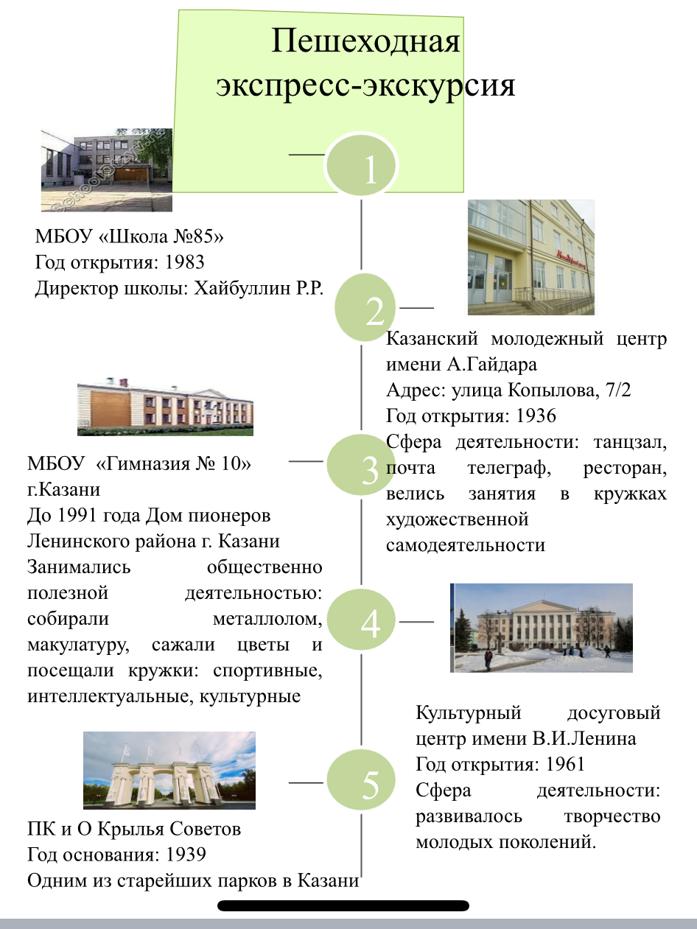
Продолжительность экскурсии: 59/22 минут
Приложение 2

Интересные факты о пионерии
Как и почему появилась пионерская организация в нашей стране?
В 20 годах прошлого века наш народ занимался строительством нового общества. Руководство страны уже думало о своей новой смене.
С первых же дней создания союза молодежи, (комсомола) в Петрограде и Москве стали появляться детские секции. Такие же организации появились в Перми, Туле, Оренбурге, Казани, на Украине и в Белоруссии.
19 мая 1922 года считается днём рождения Пионерии.
С того дня прошло 100 лет. И сегодня мы вспоминаем, как всё начиналось, и что было интересного в пионерском движении.
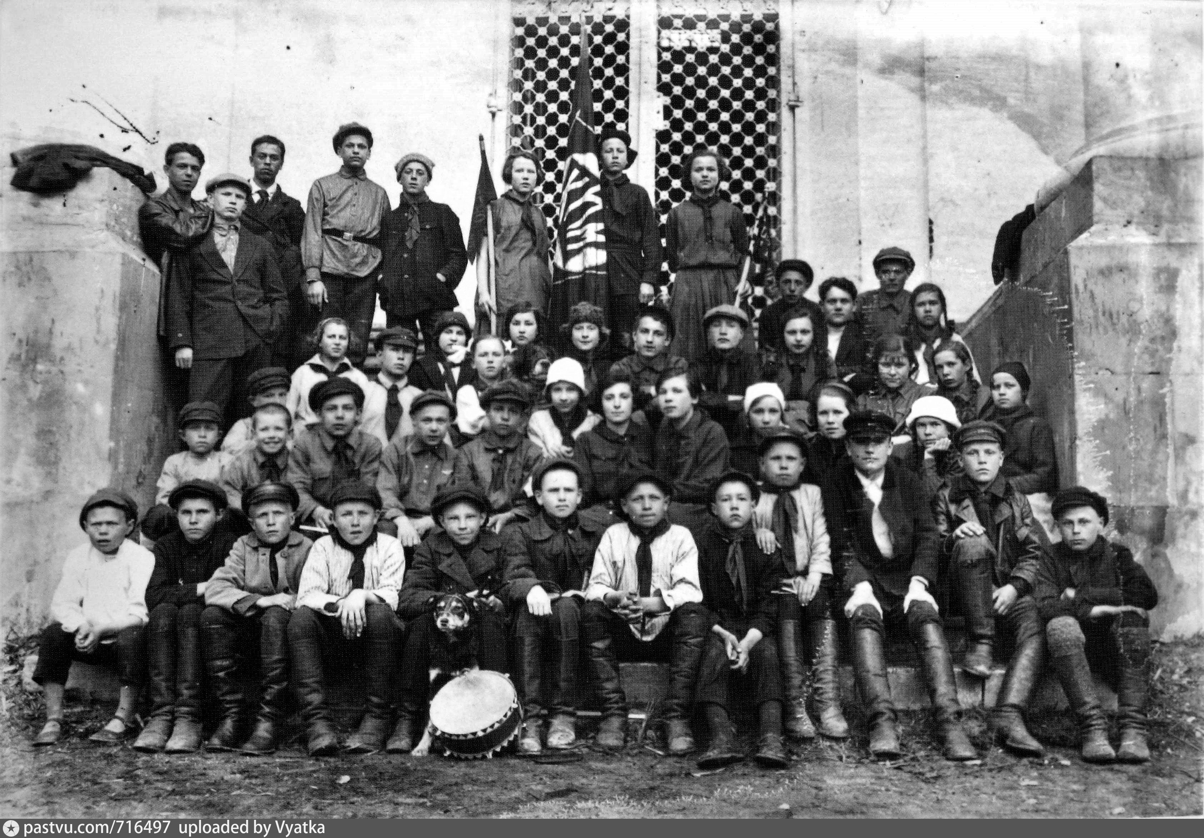
В 20 – е годы в Пионерии всё было первым - первые отряды, первые пионерские лагеря…
В 1923 году в Казани проводилась Третья Международная детская неделя. Первый день Недели явился примечательным днём пионерского движения республики. В Удельном лесу за Козьей слободой (там еще недавно стояли корпуса завода имени Куйбышева) 10 августа состоялся торжественный сбор первого казанского отряда, в котором уже насчитывалось 70 человек. Секретарь обкома комсомола Темир Кручев вручил отряду красное знамя. Первое пионерское знамя!
Затем наступил волнующий момент торжественного обещания. Каждый пионер выходил перед строем и давал торжественную клятву:
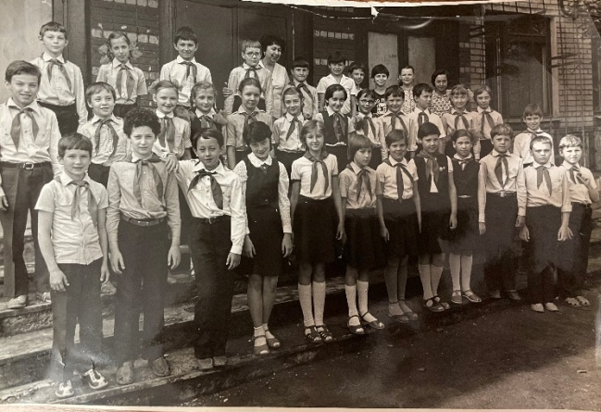
- Я, юный пионер перед лицом своих товарищей торжественно обещаю, что буду твёрдо стоять за дело рабочего класса. Буду честно и неуклонно выполнять законы юных пионеров! Вожатые повязывали ребятам красные галстуки. Первые пионерские галстуки! В торжественном строю при всех атрибутах, в новом праздничном наряде, счастливые и радостные, возвращались пионеры в родной Центральный клуб.
Вот и улица Проломная (Баумана). Строй подтянулся, взметнулась песня, громче забил барабан. Казань впервые увидела алые галстуки. Милиционер изумлённо оглянулся, вытянулся и неожиданно… взял под козырёк.
- Сфера деятельности пионеров
Много дел было у пионеров. Кроме учебы они занимались общественной работой, выполняли поручения пионерской организации.
Из рапорта пионеров (1930 год):
«Мы обучили грамоте свыше одного миллиона неграмотных.
Мы отправили в подшефные села 20 тысяч радиоприёмников.
Мы послали пионерам деревни свыше 500 тысяч книг.
Мы внесли на строительство заводов полтора миллиона рублей.
Мы с радостью рапортуем, что на средства, полученные от реализации утиля, куплено для колхозов 4,5 тысячи тракторов.
В 1947 году пионеры обратились с предложением охранять леса, насаждать сады, озеленять города и сёла. Призыв: «Украсим Родину садами!» нашёл живой отклик у пионеров Татарии. К 1951 году было создано 535 школьных садов,210 плодовых и лесных питомников, более тысячи кружков юных натуралистов. Много внимания уделялось охране природы. С большим размахом ежегодно проводились День птиц и День леса. Только в 1949 году День леса пионерами и школьниками было посажено 50 корней клёна, 200 – жёлтой акации. Юннаты широко распространяли свой опыт. Выступали по радио с призывом озеленять города и села, в «Пионерской правде», на слётах и собраниях учащихся.
Яркой и многообразной была жизнь пионеров в 60-е и 70-е годы. Отряды и дружины участвовали во Всесоюзном фестивале самодеятельности и искусства, Всесоюзном смотре детского технического творчества, всесоюзных спортивных играх: четырёхборье «Дружба», на приз клубов «Кожаный мяч», «Золотая шайба», пионербол.
У Пионерии были свои газеты, журналы. Самым популярным был журнал «Пионер». Пионеры всегда занимались спортом, чтобы быть готовыми к труду и обороне Родины.
После окончания Великой Отечественной Войны пионеры занимались: в городе — сбором макулатуры и металлолома, посадкой зелёных насаждений, в сельских районах — выращиванием мелких домашних животных (кроликов, птиц). Лучшие из юных тружеников были отмечены наградами Родины.
С 1955 года имена лучших пионеров стали заноситься в книгу почёта Всесоюзной пионерской организации имени В. И. Ленина. В 1958 году в детской организации были введены три ступени роста, на каждой из которых ребятам вручался особый значок. Чтобы перейти на новую ступень, пионер работал по заранее составленному индивидуальному плану. Вся пионерская работа объединялась в двухлетний пионерский план, который был ориентирован на конкретную помощь взрослым в выполнении семилетнего плана.
С 1962 года на пионерском значке изображён профиль Ленина, что символизирует признание государством заслуг пионерской организации. Это связано с тем, что в 1962 году Всесоюзная пионерская организация имени Ленина за успехи в социалистическом воспитании подростков была награждена орденом Ленина. С 1955 года имена лучших пионеров стали заноситься в книгу почёта Всесоюзной пионерской организации имени В. И. Ленина.
К 1970 году Всесоюзная пионерская организация объединяла 23 миллиона пионеров в более чем 118 тысяч пионерских дружин.

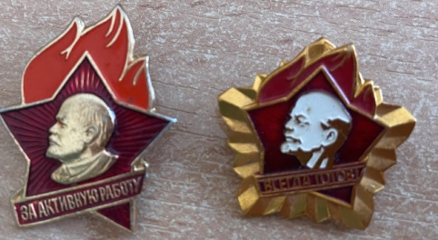
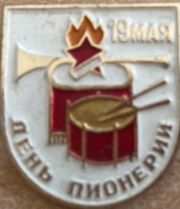

Значки и фотографии из архива Овчинниковой В.Л.- учителя школы № 85
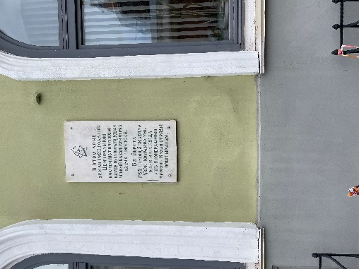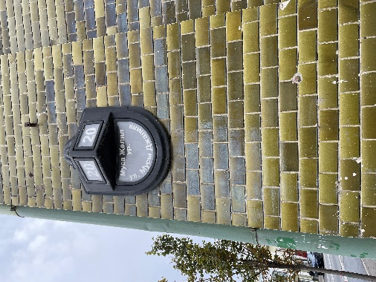
По адресу: ул. Мусы Джалиля д. 20 находится мемориальная доска

Приложение 3
Календарь на 2022 год (образец)
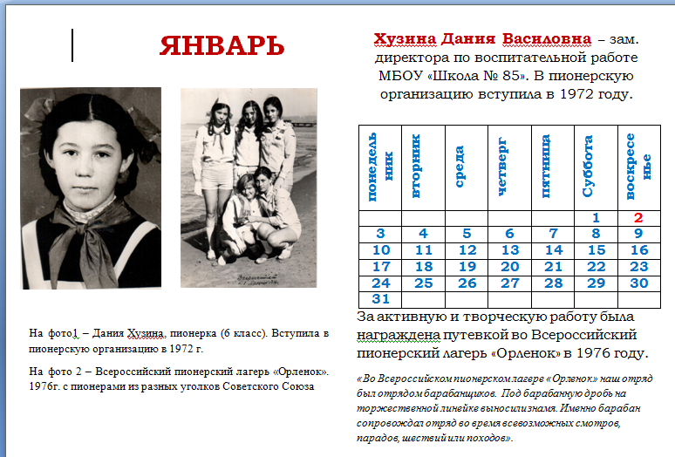


V Источники
- Л.М. Ерунова, Б.Г. Ерунов «Казанская летопись», ООО «Новое знание» 2014 г.
- Н. Богданов «Партия свободных ребят». Издательство Детгиз, 1973 г.
- С.П. Федоров «История создания пионерской организации Татарстана». Школа Казань, 2003 г.
- Д. Иоффе, А. Суприна Музей политической истории России. Детский исторический музей «Творческая тетрадь для любителей истории 9-12 лет». Санкт-Петербург, 2016 г.
- https://www.culture.ru/institutes/50981/kulturno-dosugovyi-kompleks-im-v-i-lenina
- http://diary-culture.ru/blogs/s-vanei-po-kazani-i-ne-tolko/molodyozhnyi-centr-im-gaidara.html
- https://ru.wikipedia.org/wiki/Крылья_Советов_(парк)

